Тональность Соль бемоль мажор.
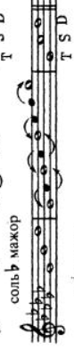
Соль-бемоль мажор (Ges-dur) – мажорная тональностьс тоникой соль-бемоль, имеет шесть бемолейпри ключе: си, ми, ля, ре, соль, до.Энгармонически равна фа-диез мажору.

T5/3 – соль бемоль, си бемоль, ре бемоль – I, III, V ступени

Вводные звуки фа, ля бемоль – VII, II ступени
Главные ступени лада – соль бемоль, до бемоль, ре бемоль – I – T, IV – S, V –
D.

Главные трезвучия и их обращения
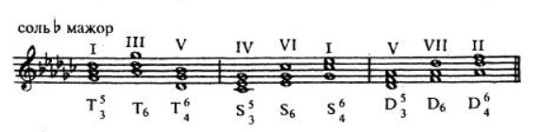

Доминантсептаккорд и его обращения

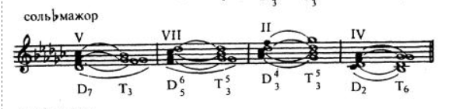

Уменьшенное трезвучие
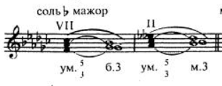
Дубль бемоль (двойной бемоль) – знак, понижающий звук на 2 полутона (целый тон)

Задание на дом:
1 Петь Соль бемоль мажор, аккорды главных ступеней с обращением и разрешением.
2. В тональности Ges – dur построить ув. 4, ум.5, ув. 2, ум.7. Ум. 4 и ув 5 (характерные интервалы).

Выполненную работу подписывать (имя, фамилия, класс), присылать на почту: ekaterina.nnnn72@yandex.ru ; либо WhatsApp 89829683714

!!! за невыполнение заданий, будет ставиться неудовлетворительная оценка

